VAJA 4

1. Besedilo naloge:

Izdelaj serijski štiribitni števec in ga preizkusi tudi z analizatorjem. Poizkusi omejiti štetje na 12. Izdelaj RESET vezje.

2. Vezalna shema:

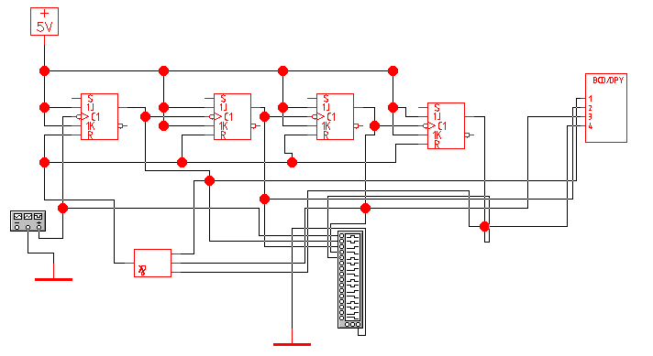
3. Opis metode dela:

Vajo smo zvezali v programu »Electronics Workbench« po vezalnem načrtu. Uporabili smo 4 RS flip-flope, ene IN vrata in 4-bitni display. Na analizator smo priključili izhod vsakega flip flopa posebej, da smo videli njihove izhodne signale, ki so izgledali nekako takole:

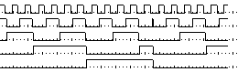
CLK
Q1
Q2
Q3
Q4
RESET PULZ

4. Komentar:

Tak števec se lahko uporablja na veliko načinov, eden od njih je na primer za štetje pivovskih steklenic na tekočem traku v pivovarni Laško. Števec sam po sebi šteje do 16, mi pa smo ga omejili, da šteje samo do 12 na tak način, da smo priključili IN vrata na izhod prvega, drugega in zadnjega flip flopa, izhod IN vrat pa smo peljali na RESET vseh flip flopov, ki so med seboj povezani.

HVALA Miha Kirbiš
in
Robert Muršič

